Что мы уже знаем и умеем

Цель: развитие языковой компетентности учащихся по теме «Ориентация в городе»; учить логически строить высказывание на основе прослушанной и переработанной информации; развивать кругозор учащихся, творческие навыки, грамматические навыки (Предлоги места)

Тип урока: комплексное применение знаний

Mittwoch, den 12. April

Klassenarbeit\Hausarbeit

1. Составьте диалог о том, как пройти от банка до зоопарка

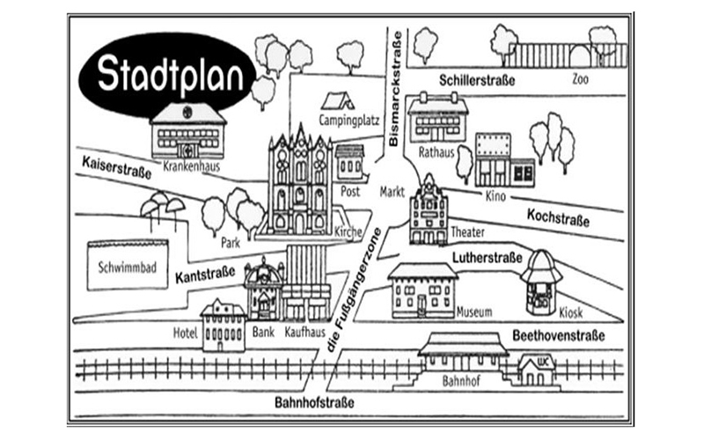

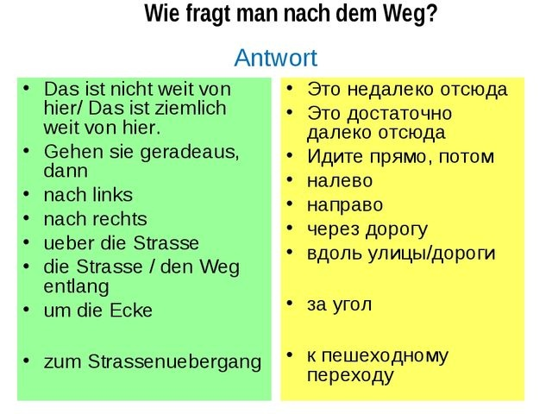

1. Повторите названия зданий

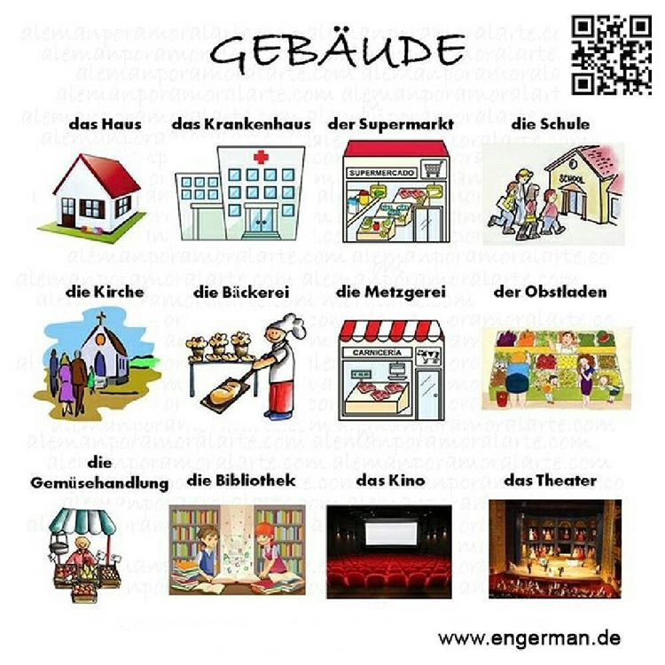

1. Составьте карту вашего района. Здания подпишите